CREATE TABLE alumnos_replica
(id INT PRIMARY KEY, ALUMNO VARCHAR(30))
ENGINE=innodb; (motor de mysql)

DELIMITER $$
CREATE TRIGGER trigger1
before insert on alumnos_replica
for each row
begin
insert into alumnos_replica VALUES(NEW.id,NEW.alumno);

END$$
DELIMITER ;

Es el autentico es asi,,
DELIMITER $$
CREATE TRIGGER trigger2
before insert on alumno
for each row
begin
insert into alumnos_replica VALUES(NEW.id,NEW.nombre);

END$$
DELIMITER ;

CREAMOS UNA NUEVA TABLA EN INSTITUTO

CREATE TABLE audita(mensaje VARCHAR(200))
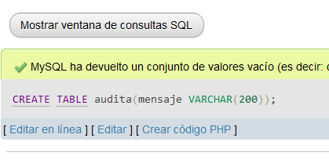
DELIMITER $$
DROP TRIGGER IF EXISTS trigger3$$
CREATE TRIGGER trigger3
before insert on alumno
for each row
begin
insert into audita
VALUES (concat('Modificacion realizada por', USER(), ' el dia', NOW(),
' Valores nuevos: ', NEW.id, ' ', NEW.nombre));

END$$
DELIMITER ;

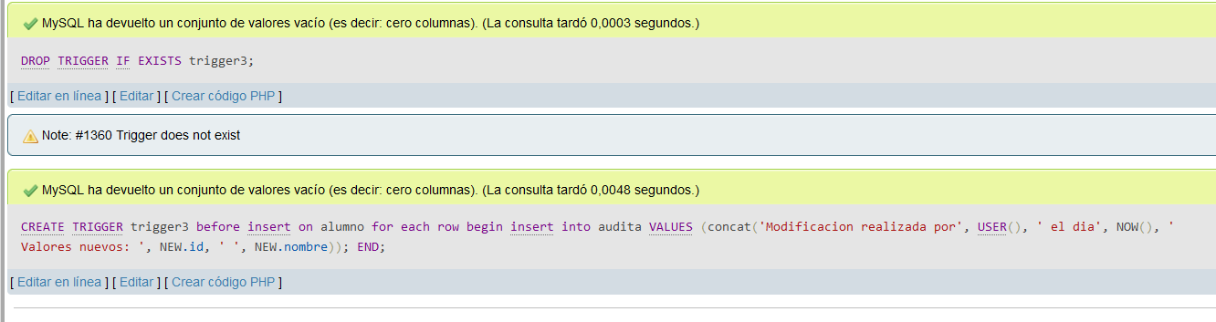
Realizamos una actualizacion
UPDATE alumnos
set nombre='Mazinger Z'
WHERE id=11
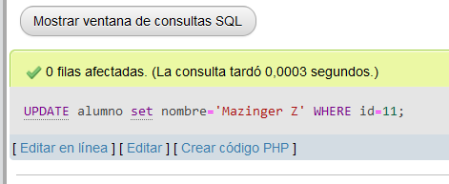

AHORA LO VAMOS HACER EN PHONELAND 5 TRIGGER
creamos una tabla replica en la base de datos

ARTICULOS
CREATE TABLE articulos_replica(
id_producto INT PRIMARY KEY,
nombre varchar(50),
fabricante varchar(50),
precio varchar(50)
);

DELIMITER$$
DROP TRIGGER IF EXISTS TRIGGER1$$
CREATE TRIGGER trigger1
BEFORE INSERT ON articulos
FOR EACH ROW BEGIN
INSERT INTO articulos_replica VALUES(NEW.id_producto,
NEW.nombre,NEW.fabricante,NEW.precio);
END$$
DELIMITER ;

INSERT INTO articulos values(21,'Portatil Infernal','ASUS',”2500');
select * from articulos_replica;

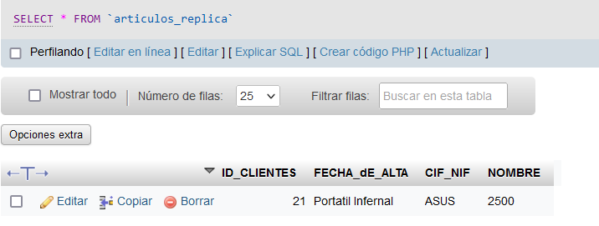

VENTAS
CREATE TABLE ventas_replica(
id_ventas INT PRIMARY KEY,
id_productos int,
id_clientes int,
fecha_de_venta varchar(50),
unidades int
);

DELIMITER $$
DROP TRIGGER IF EXISTS trigger2$$
CREATE TRIGGER trigger2
BEFORE INSERT ON ventas
FOR EACH ROW BEGIN
INSERT INTO ventas_replica VALUES(NEW.Id_VENTAS,
NEW.id_productos,NEW.id_clientes,NEW.fecha_de_venta,NEW.unidades);
END$$
DELIMITER ;

INSERT INTO ventas(id_ventas,id_productos,id_clientes,fecha_de_venta,unidades)
values(989,6,78,now(),2);
select * from ventas_replica;
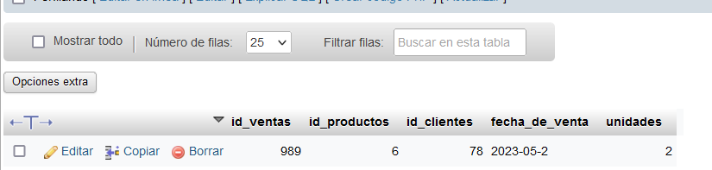

CLIENTES
CREATE TABLE clientes_replica(
id_clientes INT PRIMARY KEY,
fecha_de_alta varchar(50),
cif_nif varchar(50),
nombre varchar(50)
);

DELIMITER $$
DROP TRIGGER IF EXISTS trigger3$$
CREATE TRIGGER trigger3
BEFORE INSERT ON clientes
FOR EACH ROW BEGIN
INSERT INTO clientes_replica VALUES(NEW.id_clientes,
NEW.fecha_de_venta,NEW.cif_nif,NEW.nombre);
END$$
DELIMITER ;

INSERT INTO clientes (id_clientes,fecha_de_alta,cif_nif,nombre)
values (69,'01/01/1970','123456789z','Dinamita');
select * from clientes_replica;

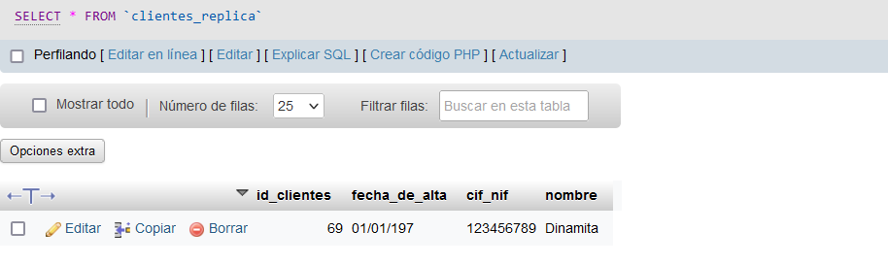
TRIGGER DE ACTUALIZAR

DROP TABLE IF EXISTS audita;
create table audita(
comentario VARCHAR(150));

DELIMITER $$
DROP TRIGGER IF EXISTS trigger4$$
CREATE TRIGGER trigger4
BEFORE UPDATE ON clientes
FOR EACH ROW BEGIN
INSERT INTO audita VALUES(concat('fecha de modificacion',now(),
'se ha cambiado', old.nombre, 'por', NEW.nombre));
END$$
DELIMITER ;

UPDATE clientes Set nombre='Peter Pan' where id_clientes=16;
select * from audita;

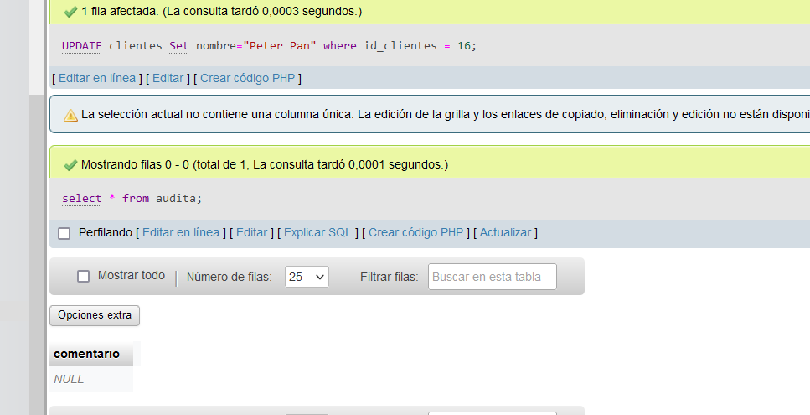

DELIMITER $$
DROP TRIGGER IF EXISTS trigger5$$
CREATE TRIGGER trigger5
BEFORE UPDATE ON articulos
FOR EACH ROW BEGIN
INSERT INTO articulos VALUES(concat('se ha cambiado', old.nombre, 'por', NEW.nombre,'',old.precio,' y cuesta', NEW.precio));
END$$
DELIMITER ;

UPDATE articulos Set nombre='Peter Pan', precio='1500' where id_PRODUCTO=19;
select * from articulos;

